Yhteiskunnallisten aineiden tekstit tutummiksi (s203)

Jyväskylän aikuislukio, Sepänkatu 3, luokka A3.412

Kurssin arvostelu: numero 4 – 10

Oppikirja: Gehring, Heinzmann ym. Uudistettu Suomen mestari 2, Suomen kielen oppikirja aikuisille, Finn Lectura, 2022 + opettajan materiaali


Kurssin sivut netissä: https://peda.net/p/niina.eloranta/slu

Nettisivuilla ovat kotitehtävät, tietoa tunnin teemoista ja muita materiaaleja.

Opettaja: Niina Eloranta, sähköpostiosoite: niina.eloranta@gradia.fi

puhelinnumero: 040 341 4665

Oppitunnit:

maanantai 9.12. klo 17.00 – 18.20
keskiviikko 11.12. klo 18.40 – 20.00
joululoma pe 13.12. – ma 6.1.
keskiviikko 8.1. klo 18.40 – 20.00
maanantai 13.1. klo 17.00 – 18.20
keskiviikko 15.1. klo 18.40 – 20.00
maanantai 20.1. klo 17.00 – 18.20
keskiviikko 22.1. klo 18.40 – 20.00
maanantai 27.1. klo 17.00 – 18.20
keskiviikko 29.1. klo 18.40 – 20.00
maanantai 3.2. klo 17.00 – 18.20
keskiviikko 5.2. klo 18.40 – 20.00
maanantai 10.2. klo 17.00 – 18.20
tiistai 11.2. klo 17.00 – 20.00 koeilta
maanantai 17.2. klo 17.00 – 18.20 seuraava kurssi s204 alkaa

s203-kurssilla opiskelemme:

Kappale 4: Mitä teet vapaa-ajalla? (s. 116)

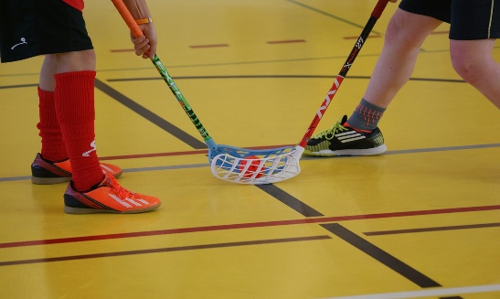

Teemat:
- Mitä teet vapaa-ajalla? (s. 116–119)
- vapaa-ajan sanastoa (s. 120–121)
- Kuinka usein? (s. 121)
- Mitä mieltä? (s. 122)
- Suomalaiset arvostavat vapaa-aikaa (s. 123–124)

Kielioppi:

- verbi + -minen = substantiivi (s. 125)
- negatiivinen imperfekti (s. 126–127)
- sti-adverbi (s. 127)
- verbi + rektio (s. 128)

Harjoitukset:
s. 129–145

Kappale 5: Varkaus Puistotiellä

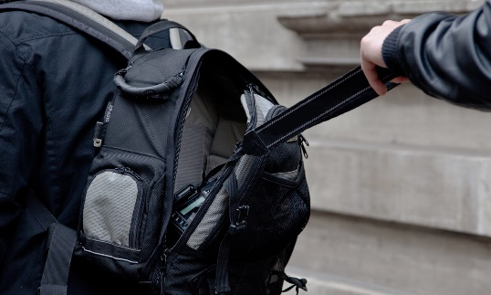

Teemat:

- Varkaus Puistotiellä (s. 147–150)
- Asiointisanastoa (s. 151)

Kielioppi:

- Perfekti (ja imperfekti) (s. 154–155)

Harjoitukset:
s. 160–170 (ei välttämättä kaikkia)

Kurssin arviointi: arvosana 4–10

Arvosanaan vaikuttavat:
- koe
- tuntiaktiivisuus

